ПРОЕКТ

ПРАВИТЕЛЬСТВО УЛЬЯНОВСКОЙ ОБЛАСТИ

ПОСТАНОВЛЕНИЕ

Об утверждении границ территорий объектов культурного наследия (памятников истории и культуры) народов Российской Федерации, расположенных на территории муниципального образования «город Ульяновск»

В соответствии со статьёй 3¹ Федерального закона от 25.06.2002
№ 73-ФЗ «Об объектах культурного наследия (памятниках истории
и культуры) народов Российской Федерации» и приказом Министерства культуры Российской Федерации от 04.06.2015 № 1745 «Об утверждении требований к составлению проектов границ территорий объектов культурного наследия» Правительство Ульяновской области
п о с т а н о в л я е т:
- Утвердить:
1.1. Границы территорий объектов культурного наследия (памятников истории и культуры) народов Российской Федерации, расположенных на территории муниципального образования «город Ульяновск»:
1) «Дом, в котором в 1812 году родился и жил Гончаров Иван Александрович», расположенного по адресу: г. Ульяновск, ул. Ленина, 134/20 (приложение № 1);
2) «Дом Языкова Николая Михайловича, в котором в 1833 году проездом из Петербурга в Оренбург останавливался А.С.Пушкин», расположенного
по адресу: г. Ульяновск ул. Спасская, 22 (приложение № 2)
3) «Здание банка», расположенного по адресу: г. Ульяновск,
ул. Гончарова, 10(приложение № 3);
4) «Кинотеатр «Ампир» 1910-е годы, расположенного по адресу:
г. Ульяновск, ул. Гончарова, 24.1(приложение № 4);
5)«Караулка Спасо-Вознесенского собора», расположенного
по адресу: г. Ульяновск, ул. Ленина, 83 (приложение № 5);
1.2. Режим использования территорий объектов культурного наследия (памятников истории и культуры) народов Российской Федерации федерального значения «Дом, в котором в 1812 году родился и жил Гончаров Иван Александрович», расположенного по адресу: г. Ульяновск, ул. Ленина, 134/20, «Дом Языкова Николая Михайловича, в котором в 1833 году проездом из Петербурга в Оренбург останавливался А.С.Пушкин», расположенного по адресу: г.Ульяновск ул. Спасская, 22 и объектов культурного наследия (памятников истории и культуры) народов Российской Федерации регионального значения «Здание банка», расположенного
по адресу: г.Ульяновск, ул. Гончарова, 10, «Кинотеатр «Ампир» 1910-е годы», расположенного по адресу:г. Ульяновск, ул. Гончарова, 24.1, «Караулка Спасо-Вознесенского собора», расположенного по адресу:
г. Ульяновск, ул. Ленина, 83 (приложение № 6).
2. Настоящее постановление вступает в силу на следующий день после дня его официального опубликования.

Председатель
Правительства области Г.С.Спирчагов

ПРИЛОЖЕНИЕ № 1

к постановлению Правительства

Ульяновской области

ГРАНИЦЫ
территории объекта культурного наследия федерального значения
«Дом, в котором в 1812 году родился и жил Гончаров Иван Александрович», расположенного по адресу:
г. Ульяновск, ул. Ленина, 134/20

1. Граница территории объекта культурного наследия федерального значения «Дом, в котором в 1812 году родился и жил Гончаров Иван Александрович», расположенного по адресу: г. Ульяновск, ул. Ленина, 134/20 (далее – объект культурного наследия) проходит:
от точки 1 расположенной с юго – востока на расстоянии 1,5 метра
от фасада объекта культурного наследия (точки 1-2), далее к юго – востоку вдоль линии стены объекта культурного наследия (точки 2-3), далее к юго – западу вдоль линии стены объекта культурного наследия (точки 3-4), юго – востоку вдоль линии стены объекта культурного наследия (точки 4-5), далее к юго – западу вдоль линии стены объекта культурного наследия (точки 5-6), далее юго – востоку по границе земельного участка на котором расположен объект культурного наследия (точки 6-7), далее к северо – востоку
по границе земельного участка на котором расположен объект культурного наследия (точки 7-8), далее к юго – востоку по границе территории объекта культурного наследия (Реестровый номер границы 73:24-8.68) (точки 8-9), далее к юго – западу по границе территории объекта культурного наследия (реестровый номер границы 73:24-8.68) (точки 9-11), далее к юго – востоку по границе территории объекта культурного наследия (Реестровый номер границы 73:24-8.68) (точки 11-13), далее к юго – западу по границе территории объекта культурного наследия (Реестровый номер границы 73:24-8.68) (точки 13-14), далее к юго – востоку вдоль линии стены объекта культурного наследия (точки 14-15), далее к юго – западу вдоль линии стены объекта культурного наследия (точки 15-16), далее к юго – востоку вдоль линии стены объекта культурного наследия и на расстоянии 2 метра
от фасада объекта культурного наследия (точки 16-17), далее к юго – западу на расстоянии 2 метров от фасада здания объекта культурного наследия, включая его выступающие части (точки 17-18), далее к северо – западу вдоль фасада объекта культурного наследия (точки 18-19), далее к северо – востоку на расстоянии 1,5 метров от фасада здания объекта культурного наследия, включая его выступающие части (точки 19-1).

2. Схема границ территории объекта культурного наследия

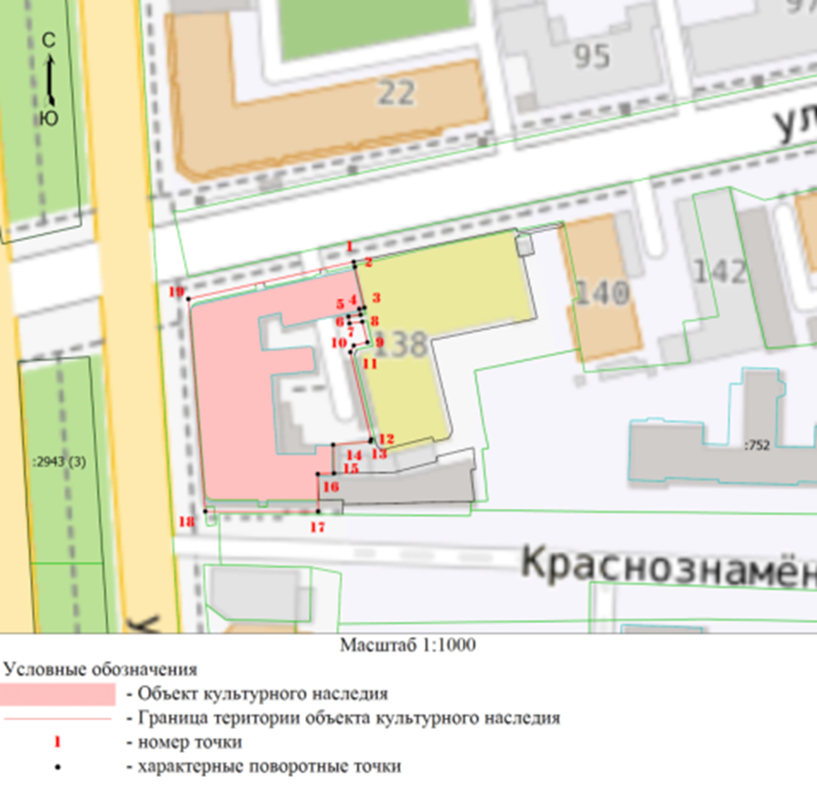

3. Координаты характерных точек границ территории объекта культурного наследия

Наименование (номер) характерной точки | Координаты характерных точек
Наименование (номер) характерной точки | Х | Y
1 | 2 | 3
1 | 506479.50 | 2257581.93
2 | 506478.41 | 2257582.17
3 | 506469.65 | 2257584.26
4 | 506469.39 | 2257583.14
5 | 506468.09 | 2257583.42
6 | 506467.73 | 2257580.80
7 | 506466.23 | 2257581.02
8 | 506466.61 | 2257583.77
9 | 506462.17 | 2257584.89
10 | 506461.50 | 2257581.95
11 | 506460.06 | 2257581.21
12 | 506441.31 | 2257585.69
13 | 506440.80 | 2257585.52
14 | 506440.12 | 2257577.50
15 | 506433.97 | 2257577.69
16 | 506433.83 | 2257574.19
17 | 506425.79 | 2257574.27
18 | 506425.78 | 2257549.98
19 | 506471.51 | 2257546.33

ПРИЛОЖЕНИЕ № 2

к постановлению Правительства

Ульяновской области

ГРАНИЦЫ
территории объекта культурного наследия федерального значения «Дом Языкова Николая Михайловича, в котором в 1833 году проездом из Петербурга в Оренбург останавливался А.С.Пушкин», расположенного по адресу: г.Ульяновск ул. Спасская, 22

1. Граница территории объекта культурного наследия федерального значения «Дом Языкова Николая Михайловича, в котором в 1833 году проездом из Петербурга в Оренбург останавливался А.С.Пушкин», расположенного по адресу: г.Ульяновск ул. Спасская, 22 (далее – объект культурного наследия) проходит:
- от точки 1 до точки 4 - в северо – восточном направлении
на расстоянии 5 метров от фасада объекта культурного наследия, далее вдоль границы земельного участка с кадастровым номером 73:24: 041902:359;
- от точки 4 до точки 6 - в юго – западном направлении на расстоянии
15 метров вдоль линии стены объекта культурного наследия, по границам земельных участков с кадастровыми номерами 73:24: 041902:359
и 73:24: 041902:32;
-от точки 6 до точки 9 - в юго – западном направлении на расстоянии
5 метров вдоль линии стены объекта культурного наследия, по границам земельного участка с кадастровым номером73:24: 041902:359;
- от точки 9 до точки 1 - в северо – западном направлении вдоль фасада объекта культурного наследия, по линии тротуара ул. Спасской.

2. Схема границ территории объекта культурного наследия

3. Координаты характерных точек границ территории объекта культурного наследия

Наименование (номер) характерной точки | Координаты характерных точек
Наименование (номер) характерной точки | Х | Y
1 | 2 | 3
1 | 506900.84 | 2258031.34
2 | 506892.91 | 2258050.78
3 | 506892.44 | 2258050.60
4 | 506886.93 | 2258063.89
5 | 506875.14 | 2258059.28
6 | 506850.23 | 2258049.52
7 | 506858.64 | 2258028.98
8 | 506855.82 | 2258025.79
9 | 506860.16 | 2258014.39
10 | 506872.85 | 2258019.40

ПРИЛОЖЕНИЕ № 3

к постановлению Правительства

Ульяновской области

ГРАНИЦЫ
территории объекта культурного наследия регионального значения «Здание банка», расположенного по адресу:
г.Ульяновск, ул. Гончарова, 10

1. Граница территории объекта культурного наследия регионального значения «Здание банка», расположенного по адресу: г.Ульяновск,
ул. Гончарова, 10 (далее – объект культурного наследия) проходит:
- от точки 1 до точки 7 - в северо – восточном направлении вдоль ограды стены объекта культурного наследия;
- от точки 7 до точки 9 - в юго – восточном направлении вдоль ограды объекта культурного наследия;
- от точки 9 до точки 10 - в северо – восточном направлении
на расстоянии 2 метра от стены объекта культурного наследия;
- от точки 10 до точки 11 - в юго – восточном направлении
на расстоянии 2 метра от стены объекта культурного наследия;
- от точки 11 до точки 12 - в северо – восточном направлении
на расстоянии 2 метра от стены объекта культурного наследия, включая его выступающие части;
- от точки 12 до точки 13 в юго – восточном направлении на расстоянии 2 метра от стены объекта культурного наследия, включая его выступающие части;
- от точки 13 до точки 14 - в юго – западном направлении на расстоянии 3 метров от стены объекта культурного наследия, включая его выступающие части;
- от точки 14 до точки 23 - в юго – западном направлении вдоль ограды стены объекта культурного наследия;
- от точки 23 до точки 24 - в юго – восточном направлении вдоль ограды стены объекта культурного наследия;
- от точки 24 до точки 25 - в юго – западном направлении вдоль ограды стены объекта культурного наследия;
- от точки 25 до точки 1 - в северо – западном направлении по границе земельного участка, на котором расположен объект культурного наследия.

2. Схема границ территории объекта культурного наследия

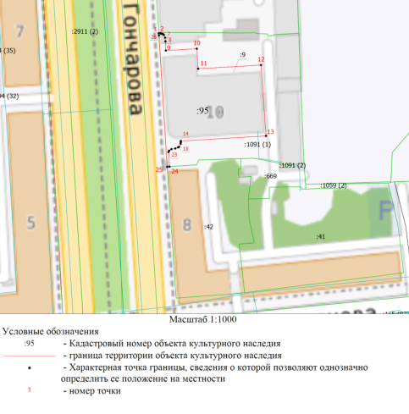

3. Координаты характерных точек границ территории объекта культурного наследия

Наименование (номер) характерной точки | Координаты характерных точек
Наименование (номер) характерной точки | Х | Y
1 | 2 | 3
1 | 506104.23 | 2257571.42
2 | 506104.29 | 2257572.25
3 | 506104.11 | 2257572.27
4 | 506104.05 | 2257572.73
5 | 506103.94 | 2257573.18
6 | 506103.54 | 2257573.60
7 | 506102.32 | 2257574.18
8 | 506100.74 | 2257574.31
9 | 506096.76 | 2257574.46
10 | 506097.54 | 2257587.97
11 | 506088.83 | 2257588.51
12 | 506090.41 | 2257615.86
13 | 506059.63 | 2257618.03
14 | 506057.39 | 2257580.98
15 | 506056.88 | 2257581.00
16 | 506056.21 | 2257580.95
17 | 506055.30 | 2257580.58
18 | 506054.87 | 2257580.19
19 | 506054.63 | 2257579.78
20 | 506054.18 | 2257578.59
21 | 506053.87 | 2257576.89
22 | 506053.24 | 2257575.91
23 | 506052.67 | 2257575.66
24 | 506046.28 | 2257576.09
25 | 506046.20 | 2257575.08
26 | 506103.29 | 2257571.47

ПРИЛОЖЕНИЕ № 4

к постановлению Правительства

Ульяновской области

ГРАНИЦЫ
территории объекта культурного наследия регионального значения «Кинотеатр «Ампир» 1910-е годы», расположенного по адресу:
г. Ульяновск, ул. Гончарова, 24.1

1. Граница территории объекта культурного наследия регионального значения «Кинотеатр «Ампир» 1910-е годы», расположенного по адресу:
г. Ульяновск, ул. Гончарова, 24.1 (далее – объект культурного наследия) проходит: от точки 1,расположенной с северо – востока вдоль линии стены объекта культурного наследия (точки 1-4), далее к юго – востоку вдоль линии стены объекта культурного наследия (точки 4-5), далее к северо – востоку вдоль линии стены объекта культурного наследия (точки 5-6), далее к северо – западу вдоль линии стены объекта культурного наследия (точки 6-7), далее к северо – востоку вдоль линии стены объекта культурного наследия (точки 7-9), далее к юго – востоку вдоль линии стены объекта культурного наследия (точки 9-10), далее к юго – западу вдоль линии стены объекта культурного наследия (точки 10-13), далее к северо – западу по фасаду объекта культурного наследия (точки 13-1).

2. Схема границ территории объекта культурного наследия

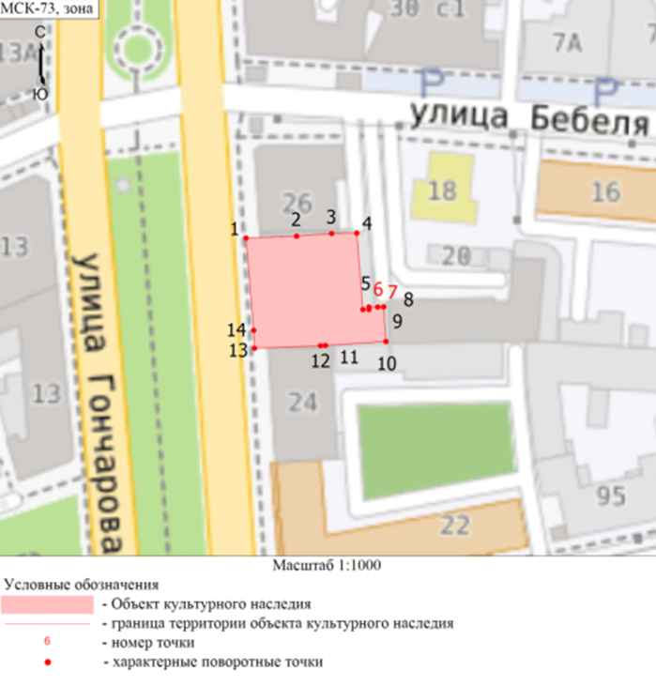

3. Координаты характерных точек границ территории объекта культурного наследия

Наименование (номер) характерной точки | Координаты характерных точек
Наименование (номер) характерной точки | Х | Y
1 | 2 | 3
1 | 506594.57 | 2257537.56
2 | 506595.08 | 2257551.24
3 | 506595.80 | 2257560.68
4 | 506595.90 | 2257567.47
5 | 506575.26 | 2257569.12
6 | 506575.27 | 2257570.75
7 | 506575.95 | 2257570.73
8 | 506575.97 | 2257573.11
9 | 506575.98 | 2257574.73
10 | 506566.64 | 2257575.33
11 | 506565.57 | 2257559.01
12 | 506565.48 | 2257557.66
13 | 506564.80 | 2257539.85
14 | 506569.65 | 2257539.63

ПРИЛОЖЕНИЕ № 5

к постановлению Правительства

Ульяновской области

ГРАНИЦЫ
территории объекта культурного наследия регионального значения «Караулка Спасо-Вознесенского собора», расположенного по адресу:
г. Ульяновск, ул. Ленина, 83

1. Граница территории объекта культурного наследия регионального значения «Караулка Спасо-Вознесенского собора», расположенного по адресу: г. Ульяновск, ул. Ленина, 83 (далее – объект культурного наследия) проходит:

- от точки 1 до точки 2 - в юго – восточном направлении вдоль фасада здания объекта культурного наследия;

- от точки 2 до точки 3 - в юго – западном направлении вдоль линии стены объекта культурного наследия;

- от точки 3 до точки 4 - в северо – западном направлении вдоль линии стены объекта культурного наследия;

- от точки 4 до точки 6 - в юго – западном направлении вдоль линии стены объекта культурного наследия;

- от точки 6 до точки 7 в северо – западном направлении
на расстоянии 2 метров от стены объекта культурного наследия по дворовой территории;

- от точки 7 до точки 1 - в северо – восточном направлении вдоль линии стены объекта культурного наследия;

2. Схема границ территории объекта культурного наследия

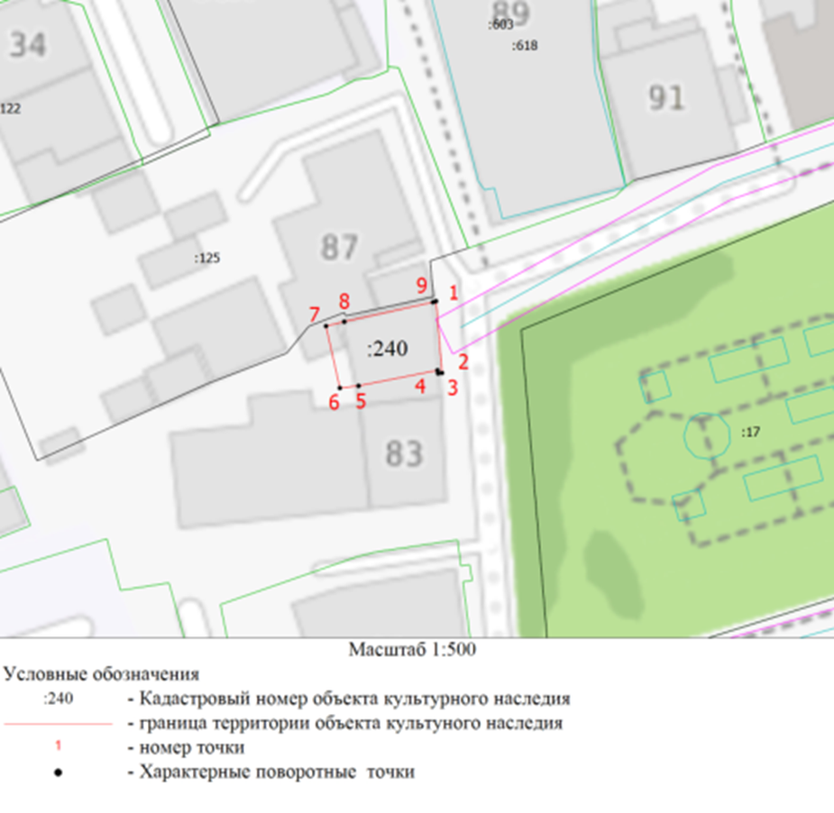

3. Координаты характерных точек границ территории объекта культурного наследия

Наименование (номер) характерной точки | Координаты характерных точек
Наименование (номер) характерной точки | Х | Y
1 | 2 | 3
1 | 506509.96 | 2257434.47
2 | 506502.30 | 2257435.11
3 | 506502.25 | 2257434.69
4 | 506502.59 | 2257434.63
5 | 506500.93 | 2257426.21
6 | 506500.70 | 2257424.22
7 | 506507.30 | 2257422.74
8 | 506507.77 | 2257424.69
9 | 506509.84 | 2257434.14

ПРИЛОЖЕНИЕ № 6

к постановлению Правительства

Ульяновской области

Режим использования территорий объектов культурного наследия (памятников истории и культуры) народов Российской Федерации «Дом, в котором в 1812 году родился и жил Гончаров Иван Александрович», расположенного по адресу: г. Ульяновск, ул. Ленина, 134/20, «Дом Языкова Николая Михайловича, в котором в 1833 году проездом из Петербурга в Оренбург останавливался А.С.Пушкин», расположенного
по адресу: г.Ульяновск ул. Спасская, «Здание банка», расположенного
по адресу: г.Ульяновск, ул. Гончарова, 10, «Кинотеатр «Ампир» 1910-е годы», расположенного по адресу:г. Ульяновск, ул. Гончарова, 24.1, «Караулка Спасо-Вознесенского собора», расположенного по адресу:
г. Ульяновск, ул. Ленина, 83

1. В границах территорий объектов культурного наследия (памятников истории и культуры) народов Российской Федерации «Дом, в котором в 1812 году родился и жил Гончаров Иван Александрович», расположенного по адресу: г. Ульяновск, ул. Ленина, 134/20, «Дом Языкова Николая Михайловича, в котором в 1833 году проездом из Петербурга в Оренбург останавливался А.С.Пушкин», расположенного по адресу: г. Ульяновск ул. Спасская, «Здание банка», расположенного по адресу: г. Ульяновск, ул. Гончарова, 10, «Кинотеатр «Ампир» 1910-е годы», расположенного по адресу: г. Ульяновск, ул. Гончарова, 24.1, «Караулка Спасо-Вознесенского собора», расположенного по адресу: г. Ульяновск, ул. Ленина, 83 запрещается:
1) снос:
а) объекта культурного наследия и его частей;
б) зданий и сооружений, обладающих признаками объекта культурного наследия, его частей;
в) исторических зданий и их частей без проведения историко-культурной экспертизы;
2) строительство объектов капитального строительства,
за исключением применения специальных мер, направленных
на сохранение и восстановление (регенерацию) историко-градостроительной или природной среды объекта культурного наследия;
3) строительство временных объектов и сооружений;
4) размещение на фасадах и крышах объекта культурного наследия
и его частей, зданий и сооружений, обладающих признаками объекта культурного наследия, их частей, исторических зданий и их частей без проведения историко-культурной экспертизы, инженерного оборудования, инженерных сетей и коммуникаций;
5) прокладка наземных инженерных сетей и коммуникаций;
6) прокладка подземных инженерных сетей и коммуникаций,
не относящихся к функционированию данного объекта культурного наследия;
7) размещение автостоянок;
8) размещение рекламы и установка рекламных конструкций.
2. При условии предварительного согласования с региональным органом охраны объектов культурного наследия разрешается:
1) размещение вывесок на фасадах зданий, строений, сооружений, содержащих ориентирующую информацию (наименования улиц, объектов социально бытового назначения), информацию событийного характера (мобильные информационные конструкции), а также организация праздничного оформления фасадов зданий, строений, сооружений
и их территорий (гирлянды, флаги и др.), в том числе фасадов объекта культурного наследия и его частей, зданий и сооружений, обладающих признаками объекта культурного наследия, и их частей, выявленных объектов культурного наследия, по согласованию с региональным органом охраны объектов культурного наследия;
2) размещение информационных надписей и обозначений, памятных знаков, относящихся к объекту культурного наследия;
3) строительство вспомогательных объектов и сооружений, связанных
с функционированием объекта культурного наследия;
4) прокладка подземных инженерных сетей и коммуникаций, относящихся
к функционированию объекта культурного наследия;
5) выполнение работ по благоустройству;
6) выполнение работ по озеленению;
7) размещение малых архитектурных форм;
8) размещение элементов и произведений декоративного искусства;
9) размещение произведений монументального искусства;
10) размещение временных парковочных мест.
3. Необходимо выполнение следующих требований общего характера:
1) обеспечение пожарной безопасности;
2) защита от динамических воздействий;
3) защита от акустических воздействий;
4) сохранение гидрогеологических и экологических условий, необходимых для обеспечения сохранности объекта культурного наследия;
5) сохранение исторической планировки улиц;
6) сохранение исторически сложившихся границ земельных участков,
в том числе:
а) ограничение изменения границ земельных участков при проведении землеустройства;
б) ограничение раздела земельных участков;

7) обеспечение визуального восприятия объекта культурного наследия в его историко-градостроительной и природной среде.

_________________

